Comunicato stampa --- Milano, 29 gennaio 2020

Bureau Veritas: in dieci anni boom di nuovi addetti
E all’Italia il ruolo di piattaforma per l’Est Europa

Deciso il potenziamento della governance: Ettore Pollicardo Responsabile del Sud ed Est Europa e Presidente e Amministratore Delegato della Holding italiana.
A Diego D’Amato la Presidenza e la carica di Amministratore Delegato di BV Italia
Fatturato triplicato e dipendenti balzati da 400 a 930 addetti oltre a più di 900 professionisti esterni

Per Bureau Veritas, l’Italia è in controtendenza anche rispetto all’immaginario collettivo e ai trend economici in atto: non solo cresce, ma è anche diventata il riferimento professionale, tecnologico e di expertise, una vera e propria piattaforma, alla quale fanno capo, per quanto attiene certificazioni, controlli di sicurezza, verifiche e ispezioni 18 Paesi del Sud Est Europa, dalla Grecia al Baltico inclusa l’Ucraina.

In 10 anni il fatturato di Bureau Veritas Italia si è quasi triplicato, balzando da 53 a 133 milioni di euro, con riconoscimento di un ruolo leader su tutta la parte dell’Europa che cresce e che registra i più alti tassi di sviluppo del Pil e i più bassi indici di disoccupazione.
In questa Europa, oltre ovviamente che in Italia, l’occupazione di Bureau Veritas Italia è salita da 400 a 930 addetti ai quali si affiancano più di 900 professionisti esterni, fra auditors e specialisti. Al punto che oggi l’Italia si posiziona nel mondo all’ottavo posto per importanza nel network della multinazionale Bureau Veritas.

In questa crescita vanno ricercate le motivazioni che hanno spinto BVI a rafforzare la sua governance, non casualmente puntando su due uomini che sono cresciuti all’interno del Gruppo, salendo da una posizione tecnica a una manageriale.

Ettore Pollicardo, che della crescita di questi anni è stato protagonista, assume la carica di Presidente e AD della Holding del Gruppo BV Italia, mantenendo insieme a un team italiano affiatato la responsabilità dei 18 paesi del Sud ed Est Europa dove la società è presente. Ovvero un comparto, come è quello del Sud ed Est Europa che genera un fatturato superiore a 200 milioni di € con oltre 3000 tra dipendenti ed esperti.
Diego D’Amato è invece il nuovo Presidente e Amministratore Delegato di BV Italia che - come detto - con il suo posizionamento e 930 dipendenti è l’ottavo paese per dimensione del Gruppo Bureau Veritas, che ha sede a Parigi ed è presente in oltre 140 nazioni.

“I risultati di oggi - afferma Ettore Pollicardo - sono il frutto della costruzione di una squadra basata esclusivamente sulle competenze e sul merito. Squadra che ha fatto dell’Italia la piattaforma che presiede allo sviluppo nel network di paesi del Sud Est Europa. Questo sviluppo è stato infatti reso possibile da oltre 1600 persone; le loro capacità hanno costruito competenze che generano altre competenze in un circolo virtuoso, che ha generato una crescita costante per vie interne ma anche attraverso acquisizioni mirate a integrare il portafoglio servizi e le specializzazioni”.

“Il successo - precisa Diego D’Amato, nuovo Presidente e CEO Italia - ha fornito anche la solida base per una politica di acquisizione di “talenti” ai quali garantire, all’interno del Gruppo, un costante percorso di crescita direttamente connesso alle loro capacità, chiudendo il cerchio di una azienda che cresce con le risorse, e di risorse che crescono con l’azienda, con la capacità di espandere questa formula anche agli altri Paesi del network assettati di competenze in grado di sostenere la loro crescita”.

“I risultati di Bureau Veritas Italia sono oggettivamente - prosegue D’Amato - frutto di un lavoro di gruppo improntato all’impegno e alla dedizione di tutti i dipendenti; quello che è spesso uno slogan, ovvero il lavoro di squadra, in BVI è stato un marchio distintivo per aggregare competenze e capacità in un contesto dinamico in grado di affrontare da sempre le trasformazioni della nostra società, riflesso dei bisogni dei nostri clienti anche e specialmente in uno scenario di sostenibilità globale”.

Sostenibilità che, come il lavoro di squadra in BVI, è tutt’altro che uno slogan ed è diventato negli anni una mission e un metodo di approccio alle differenti filiere di business.

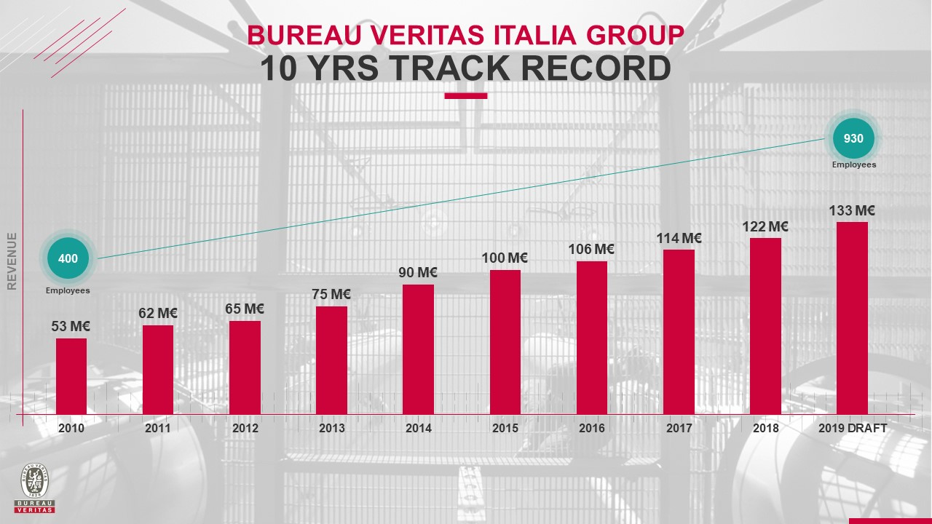

Bureau Veritas Italia, la crescita di fatturato e occupati negli ultimi 10 anni

GRUPPO BUREAU VERITAS ITALIA
Sul mercato italiano dal 1839

Per ulteriori informazioni:

Star comunicazione in movimento
Barbara Gazzale
+39 348.4144780
www.starcomunicazione.com

